Мхи
Раздел ботаники, предметом изучения которого являются мохообразные, называется бриологией.
Мхи делятся на две группы – печёночные (тело-слоевище, не разделено на части) и листостебельные (есть настоящие листья и стебель)
Мхи встречаются на всех континентах, в том числе в Антарктиде, нередко в экстремальных условиях обитания.
Обычно мхи образуют плотные скопления в затенённых местах, нередко в непосредственной близости от воды, хотя могут встречаться и на относительно открытых, сухих участках. Издали мхи напоминают ковёр или мех зеленоватого, красного или бурого цвета. Вблизи можно увидеть, что ворсинки ковра – это стебельки с листочками. Листочки мхов состоят обычно из одного слоя клеток. Стебли мхов выносят листья к свету. У многих мхов на стеблях есть тонкие выросты – ризоиды, которыми они цепляются за грунт.
Среди моховидных есть виды, живущие в пресноводных водоёмах и даже аквариумах, например, риччия. Морских обитателей нет, хотя некоторые виды поселяются на скалах в полосе прибоя.
Мхи относятся к группе высших споровых растений. У мхов нет цветков, корней и проводящей системы. Размножаются мхи спорами, которые созревают в спорангиях на спорофите. В жизненном цикле, в отличие от сосудистых растений, преобладает гаплоидный (то есть с одинарным набором непарных хромосом) гаметофит (половое поколение). Гаметофит мхов — многолетнее зелёное растение, нередко с листоподобными боковыми выростами и корнеподобными выростами (ризоидами), в то время как спорофит (или бесполая стадия жизненного цикла) короткоживущий, быстро усыхает и состоит только из ножки и коробочки, в которой созревают споры.
Спорофит моховидных имеет более простое строение, чем у других групп высших растений. Он не способен укореняться и располагается на гаметофите. Спорофит состоит, как правило, из трёх элементов:
- коробочки (или спорангия), в которой развиваются споры;
- ножки (или спорофоры), на которой располагается коробочка;
- стопы, обеспечивающей физиологическую связь с гаметофитом.
Со мхами не следует путать так называемый Олений мох (Ягель), поскольку олений мох — собирательное название для нескольких лишайников.
Значение мхов:
- Участвуют в создании особых биоценозов, особенно там, где почти сплошь покрывают почву (тундра).
- Моховой покров способен накапливать и удерживать радиоактивные вещества.
- Играют большую роль в регулировании водного баланса ландшафтов, так как способны впитывать и удерживать большое количество воды.
- Могут ухудшать продуктивность сельскохозяйственных земель, способствуя их заболачиванию.
- Предохраняют почву от эрозии.
- Некоторые сфагновые мхи (например, сфагнум) применяются в медицине (в качестве перевязочных средств).
- Сфагновые мхи — источник образования торфа.
Кукушкин лён
Зелёный мох кукушкин лён – небольшое растение, обычно не более 20 см. У кукушкина льна стебли буровато-зелёные, неветвящиеся, густо покрыты узкими листьями.
У кукушкина льна есть мужские и женские растения. На верхушках мужских растений размещаются половые органы – антеридии. В них развиваются подвижные мужские половые гаметы - сперматозоиды.
На верхушках женских растений расположены женские половые органы – архегонии, в которых развиваются женские гаметы – яйцеклетки.
Мхи растут густыми дернинками. Дождевая вода помогает попасть сперматозоидам на верхушки женских растений. Они проникают к яйцеклеткам, происходит оплодотворение, и образуется зигота. На следующий год из зиготы развивается коробочка со спорами. Спора попадает на влажную почву и прорастает, образуя тонкую зелёную нить. Нить ветвится; на ней появляются почки, из которых вырастают побеги мха.

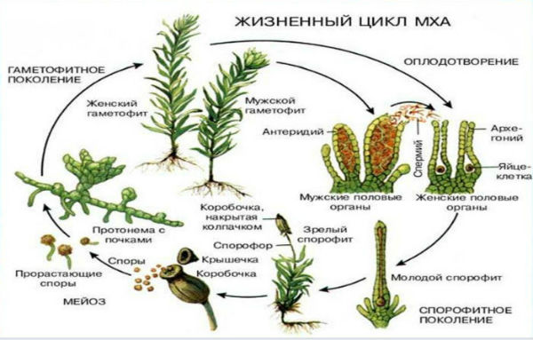

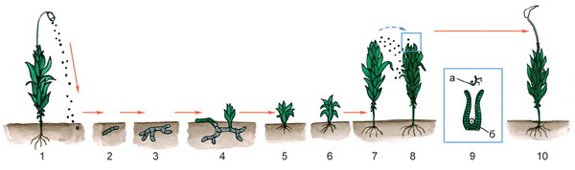

Практическая работа «Строение зелёного мха кукушкин лён»
Ход работы: Рассмотрите растение зелёный мох кукушкин лён.
Найдите: стебель и листья, ризоиды, (тонкие бурые выросты), ножку и коробочку (на верхушке стебля).
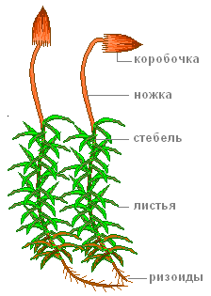
Рассмотреть лист под микроскопом и зарисовать в тетради.
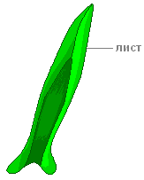
Определить форму стебля (ветвистая, неветвистая).
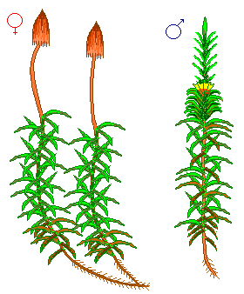
Определить мужское это, или женское растение.
Что делать дальше. Снять препаровальной иглой колпачок и рассмотреть коробочку с крышечкой. Изучить строение.
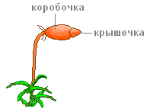
Под лупой рассмотреть продольный разрез коробочки с крышечкой и внутри найти споры. Рассмотреть споры под лупой.
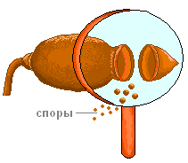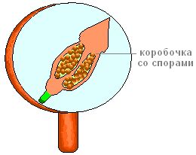
Приготовить к отчёту: рисунок внешнего вида с надписями частей растения (стебель, листья, ножка, коробочка, покрытая колпачком). Указать пол данной особи.
